武汉理工大学
运营商校园网宽带使用说明
在运营商办理业务后，可以在学生宿舍区使用校园网无线信号WHUT-ISP。登录账号不需要额外开通，需按下列方法连接网络并完成登录操作即可。
一、电脑端更改网络适配器设置。
（1）点击开始菜单-----控制面板-----网络和internet-----查看网络状态和任务-----更改适配器设置，右键点击网卡，选择属性(因现在的计算机多配置有几块网卡，所以请选择与寝室有线接口连接的网卡进行配置)
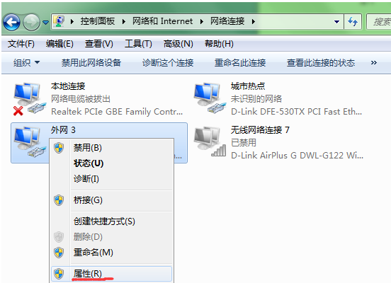

（2）双击对话框中的internet协议版本4（TCP/IPv4）选项
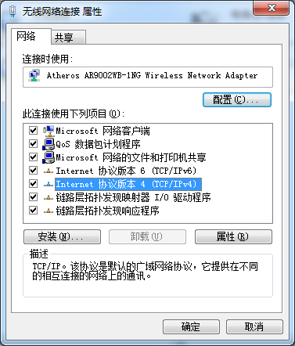

（3）同时选择自动获取IP地址、自动获取DNS服务器地址，并确定。
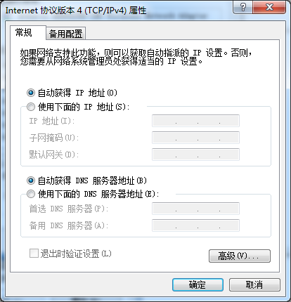

二、连接网络
有线网络：将计算机的网卡与墙上的网络接口连接起来
无线网络：宿舍区找到WHUT-ISP信号连接即可。

三、登录认证
访问任意网站即可弹出Portal认证界面：
电脑端:
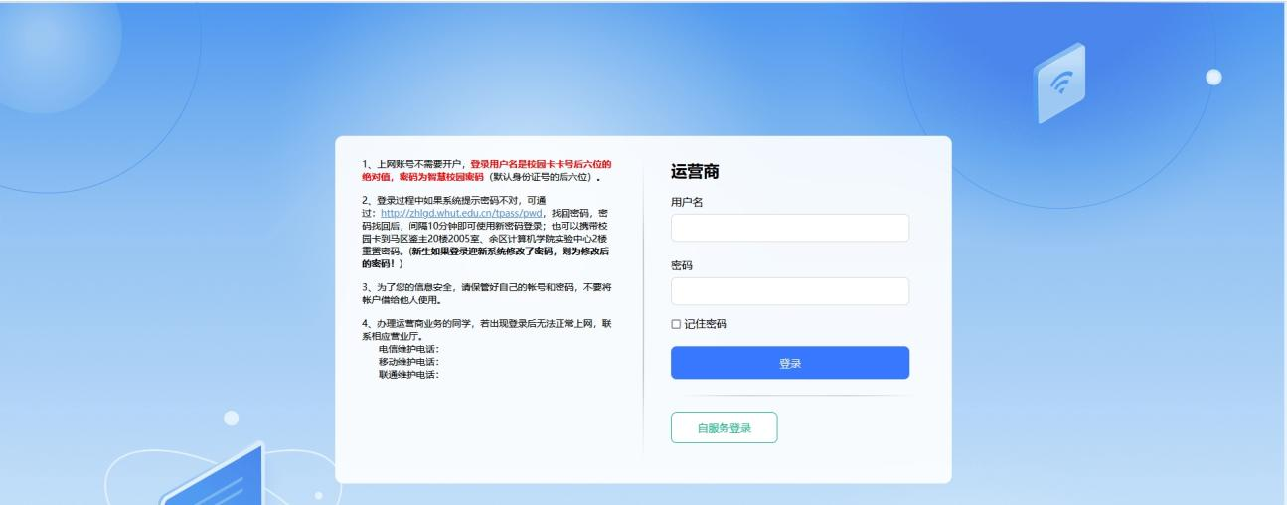

手机端：
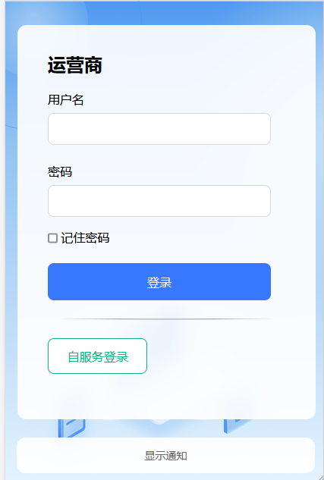

输入用户名密码后点击登录即可完成。
上网账号不需要开户,登录用户名是校园卡卡号后六位的绝对值，密码为智慧校园密码(默认为身份证号的后六位)。
四、注意事项
1、办理运营商业务的用户，在宿舍区连接无线信号WHUT-ISP登录认证。
2、若连接WHUT-ISP登录提示账号密码错误，请查看登录页面公告。
3、若提示欠费，请检查是不是连接的WHUT-ISP。
4、若提示其他错误，表示业务正在办理中，请耐心等待或联系运营商营业厅。

